Skalsko 23, 294 26 Skalsko
2019/2020
Výroční zpráva o činnosti školy
(č.j. 58 /2020)
Mgr. Jaromír Šebek
Základní škola a mateřská škola Skalsko, okres Mladá Boleslav
Vážení přátelé,

dostává se Vám do rukou výroční zpráva o činnosti Základní školy a mateřské školy Skalsko,
okres Mladá Boleslav. Tato zpráva je zpracována a zveřejněna na základě zákona
č. 561/2004 Sb. (školský zákon) §10, odst. 3 a vyhlášky č.15/2005 Sb. (náležitosti výročních
zpráv) §7, ve znění pozdějších předpisů.

Obsah:
Obsah
1. Základní údaje o škole, údaje o školské radě, charakteristika školy 3
1.1 Identifikační údaje 3
1.1.1 škola 3
1.1.2 zřizovatel 3
1.1.3 součásti školy 3
1.1.4 základní údaje o součástech školy 3
1.1.5 materiálně-technické podmínky školy 4
1.1.6 Údaje o školské radě 4
1.2 Úplnost a velikost škol 4
2 Přehled oborů základního vzdělávání a vzdělávací programy 4
2.1 Přehled oborů základního vzdělávání 4
2.2 Vzdělávací programy 5
2.3 Učební plány ve školním roce 2016/2017 5
2.4 Přehled zájmových útvarů 5
3. Rámcový popis personálního zabezpečení činnosti školy 5
3.1 Popis personálního zabezpečení činnosti školy 5
3.1 Údaje o pracovnících školy 6
3.2 Údaje o pedagogických pracovnících 6
Učitelství 1. st. 6
3.3 Odborná kvalifikace pedagogických pracovníků a aprobovanost ve výuce 6
3.4 Pedagogičtí pracovníci podle věkové skladby 6
3.5 Údaje o nepedagogických pracovnících 7
Stupeň vzdělání 7
4. Zápis k povinné školní docházce a přijímání žáků do středních škol 7
4.1 Zápis k povinné školní docházce 7
4.2 Výsledky přijímacího řízení 7
5 Údaje o výsledcích vzdělávání žáků 7
5.1 Přehled o výsledcích vzdělávání žáků 7
5.1.1 Přehled o prospěchu 7
5.1.2 Přehled o chování 8
5.2 Údaje o zameškaných hodinách 8
5.3 Údaje o žácích se SVP: 8
5.4 Zabezpečení výuky žáků se speciálními vzdělávacími potřebami 8
5.5 Zabezpečení výuky žáků nadaných a mimořádně nadaných 9
6. Údaje o prevenci sociálně patologických jevů 9
7. Údaje o dalším vzdělávání pedagogických pracovníků 10
8. Údaje o aktivitách a prezentaci školy na veřejnosti 10
8.1 Sportovně turistické kurzy 10
8.2 Projekty, další akce, kulturní akce 11
8.3 Testování žáků 12
9. Údaje o výsledcích inspekční činnosti provedené ČŠI a KHS 14
10. Základní údaje o hospodaření školy za kalendářní rok 2016 14
11. Údaje o zapojení školy do rozvojových a mezinárodních programů 15
12. Údaje o zapojení školy do dalšího vzdělávání v rámci celoživotního učení 15
13. Údaje o předložených a školou realizovaných projektech financovaných z cizích zdrojů 15
13.1 Ovoce a zelenina do škol 15
13.2 Mléko pro evropské školy 16
14. Údaje o spolupráci s odborovými organizacemi, organizacemi zaměstnavatelů a dalšími partnery při plnění úkolů ve vzdělávání. 16
15. Kontrolní činnost, evaluace 16
15.1 Kontrolní a hospitační činnost vedení školy 16
15.2 Závěry z hospitací 16
15.3 Plnění úkolů v BOZP 17
15.4 Plnění úkolů v PO 18
16. Výkon státní správy 18
16.1 Druh a počet vydaných správních rozhodnutí 18
16.2 Další rozhodnutí ředitele školy 18
17. Organizace školního roku 2018/2019 18
18. Seznam příloh 21

1. Základní údaje o škole, údaje o školské radě, charakteristika školy

Základní škola a mateřská škola Skalsko, okres Mladá Boleslav byla zřízena obcí Skalsko jako organizace s právní subjektivitou. Právnická osoba vykonává činnost těchto škol a školských zařízení: mateřská škola, základní škola, školní družina a školní jídelna - výdejna.

1.1 Identifikační údaje

1.1.1 škola
název školy | Základní škola a mateřská škola Skalsko, okres Mladá Boleslav
adresa školy | Skalsko 23, 294 26 Skalsko
právní forma | příspěvková organizace
IČO | 71002693
IZO | 102 338 043
identifikátor školy | 600 049 299
vedení školy | ředitel: Mgr. Jaromír Šebek
kontakt | tel.: 737 388 336  e-mail: zsskalsko@centrum.cz  www: www.zs-msskalsko.cz

1.1.2 zřizovatel
název zřizovatele | Obec Skalsko
adresa zřizovatele | Skalsko 89, 294 26 Skalsko
kontakt | tel.: 326 394 432  e-mail: skalsko@skalsko.cz

1.1.3 součásti školy | kapacita
Mateřská škola | 35
Základní škola | 120
Školní družina | 30
Školní jídelna - výdejna | 370

1.1.4 základní údaje o součástech školy
Součást školy | Počet tříd/ oddělení | Počet dětí/ žáků | Počet dětí/žáků na třídu | Počet žáků na pedagoga
Mateřská škola | 2 | 31 | 15,5 | 10,3
1. stupeň ZŠ | 3 | 44 | 14,7 | 11,3
Školní družina | 1 | 30 | 30 | 30
Šk. jíd.-výd. MŠ | x | 31 | x | x
Školní jídelna ZŠ | x | x | x | x

1.1.5 materiálně-technické podmínky školy
Učebny, herny | 3 učebny, z toho 1 třída slouží jako ŠD
Odborné pracovny, knihovna, multimediální učebna | 1 odborná učebna (Hv, Vv, Pč), počítačová učebna
Odpočinkový areál, zahrada, hřiště | školní zahrada MŠ, školní zahrada ZŠ, obecní fotbalové hřiště, obecní dětské hřiště
Sportovní zařízení | obecní sokolovna (nouzový režim po dobu rekonstrukce tělocvičny)
Dílny a pozemky | pozemek na školní zahradě
Žákovský nábytek | výškově stavitelné školní lavice, počítačové stoly
Vybavení učebními pomůckami, hračkami, sportovním nářadím apod. | škola je dostatečně vybavena učebními pomůckami a hračkami v ŠD, dle možností školy obnovujeme tělocvičné nářadí a náčiní
Vybavení žáků učebnicemi a učebními texty | je standartní
Vybavení kabinetů, laboratoří a učeben pomůckami | je vyhovující, je třeba obnova počítačů (zastaralé) a zřízení školního serveru
Vybavení školy audiovizuální a výpočetní technikou | 3 interaktivní tabule, 10 žákovských počítačů v PC učebně, 6 počítačů ve třídách a kanceláři, 1 poč. MŠ

1.1.6 Údaje o školské radě
Datum zřízení | 1. 1. 2006
Počet členů školské rady | 3
Kontakt | Helena Relichová – předsedkyně ŠR

1.2 Úplnost a velikost škol
ZŠ a MŠ Skalsko je málotřídní základní škola s pěti ročníky. Škola je jedinou základní školou ve Skalsku a je zároveň školou určenou pro malé obce v okolí Skalska. Škola nemá definovanou spádovost. Autobusové zastávky jsou nedaleko od školy, žákovské autobusy umožňují bezproblémový příjezd žáků okolních obcí. 17% žáků dojíždí do školy autobusem.
Cca 40 % žáků dojíždí do školy z okolních obcí. Škola je umístěna v poměrně klidné části obce v blízkosti volné přírody.
Základní škola měla ve školním roce 2019/2020 k 30. září celkem 3 třídy, do kterých docházelo 44 žáků. První ročník navštěvovalo 9 žáků a nebyl spojen s žádnou jinou třídou. Druhý ročník v počtu 14 žáků byl spojen s 5. ročníkem v počtu 6 žáků. 3. ročník se šesti žáky byl spojen se 4. ročníkem se sedmi žáky. V průběhu školního roku poklesl počet žáků základní školy na 42 z důvodu odstěhování dvou rodin.
Mateřskou školu navštěvovalo k 30. 9. 2019 celkem 31 dětí ve dvou třídách. Ke konci školního stoupl počet žáků mateřské školy na 34.
Škola má jedno oddělení školní družiny s naplněnou kapacitou 30 žáků.

2 Přehled oborů základního vzdělávání a vzdělávací programy

2.1 Přehled oborů základního vzdělávání
Kód | Obor vzdělání |  | Poznámky | Zařazené třídy
79-01-C/01 | Základní škola |  | RVP | 1., 2., 3., 4., 5.

2.2 Vzdělávací programy
Vzdělávací program | číslo jednací | ročníky
ŠVP „Já to dokážu“ | 91/2015 | 1., 2., 3., 4., 5.

2.3 Učební plány ve školním roce 2018/2019
Týdně celkem odučeno 68 hodin ve třech třídách.
třída | uč.  plán | Čj | Aj | M | Prv | Př | Vl | Hv | Vv | Tv | Pč | Inf
1. | 21 | 8 | 1 | 5 | 2 | 0 | 0 | 1 | 1 | 2 | 1 | 0
2. | 21 | 8 | 1 | 5 | 2 | 0 | 0 | 1 | 1 | 2 | 1 | 0
3. | 24 | 9 | 3 | 5 | 2 | 0 | 0 | 1 | 1 | 2 | 1 | 0
4. | 26 | 7 | 3 | 5 | 0 | 2 | 2 | 1 | 2 | 2 | 1 | 1
5. | 26 | 7 | 3 | 5 | 0 | 2 | 2 | 1 | 2 | 2 | 1 | 1
Celkem | 118 | 39 | 11 | 25 | 6 | 4 | 4 | 5 | 7 | 10 | 5 | 2

2.4 Přehled zájmových útvarů
Žákům je umožněno účelně a podle svých zájmů a schopností využívat volný čas. Škola zajišťuje nebo se podílí na činnosti těchto kroužků a zájmových útvarů:
Taneční kroužek (hrazeno ze mzdových prostředků)
Hra na flétnu pro mladší a starší žáky (hrazeno ze mzdových prostředků)
Sportovní hry – hodina pohybu navíc (hrazeno z prostředků AŠSK)
Čtenářský klub (hrazeno z programu Šablony II)
Badatelský klub (hrazeno z programu Šablony II)
Doučování (hrazeno z programu Šablony II)
Klub zábavné logiky a deskových her (hrazeno z programu Šablony II)
Logopedický kroužek (hrazeno ze mzdových prostředků)

3. Rámcový popis personálního zabezpečení činnosti školy

3.1 Popis personálního zabezpečení činnosti školy
Počínaje školním rokem 2018/2019 se zvýšil počet pedagogů ze tří na čtyři, personální zajištění ZŠ bylo stejné jako na konci předešlého školního roku. V mateřské škole došlo k personální obměně, když byla přijata nová učitelka jako náhrada za mateřskou dovolenou.
V učitelském sboru je rovnoměrné zastoupení učitelů s různou délkou pedagogické praxe.
Pedagogičtí i nepedagogičtí pracovníci školy, včetně ředitele školy, splňují z větší části požadovanou kvalifikaci. Jediná učitelka bez požadovaného vzdělání si v průběhu školního roku doplňovala vzdělání studiem na vysoké škole.

Ke konci školního roku ukončila nově přijaté učitelka MŠ pracovní poměr dohodou jako následek jejích opakovaných stížností na kolegyně v mateřské školce. Její výpověď byla přijata a poslední období školního roku působily v mateřské škole pouze dvě učitelky. Vzhledem k tomu, že se jednalo o období po skončení nouzového stavu a školku navštěvovalo jen málo dětí, bylo personální zajištění dostačující.
Personálně je škola stabilizována. Počet pracovníků odpovídá potřebám školy. Jednotlivým
předmětům vyučují převážně aprobovaní učitelé.
Ve škole pracuje výchovný poradce, který je absolventem oboru speciální pedagogika a splňuje požadovanou kvalifikaci. Svoji činnost plánuje a vede o ní předepsanou dokumentaci. Velmi dobře spolupracuje s PPP v Mladé Boleslavi a dalšími poradenskými zařízeními.
Ve škole je zřízena funkce školního metodika prevence, který si kvalifikaci doplňuje dvouletým studiem.
Dále je zřízena funkce koordinátora ICT.
Škola má k dispozici kvalifikovaného asistenta logopeda, který poskytuje své služby v rámci logopedického kroužku. V nutných případech se obracíme na klinické psychology.
Škola má stanoveny priority pro vzdělávání pedagogických pracovníků v dlouhodobém
a ročním plánu dalšího vzdělávání pedagogických pracovníků. Vedení školy zná oblasti, ve kterých se chtějí učitelé vzdělávat, při výběru vzdělávacích akcí přihlíží k aktuálním možnostem organizace a v pravidelných intervalech problematiku dalšího vzdělávání řeší.
Pedagogický sbor je sestaven z žen a jednoho muže, věkově je pestrý. Pracovní kolektiv je stabilizovaný a ve škole panují velmi dobré mezilidské vztahy, učitelé spolupracují a vzájemně si pomáhají. Zaměstnanci mají zájem o svoji práci a snaží se dosahovat co nejlepších pracovních výsledků.
Z projektu šablony byla zřízena funkce asistenta pedagoga pro spojenou 2. a 3. třídu.
V průběhu školního roku byla přijata další asistentka pedagoga, jejíž působení je hrazeno z podpůrných opatření. Celkem tak ve školním roce 2019/2020 působily ve škole dvě asistentky pedagoga. Přítomnost asistentek pomáhá udržet kvalitu výuky navzdory tomu, že v naší škole máme značný počet žáků se sníženými percepčními schopnostmi v edukativní oblasti a se speciálními vzdělávacími potřebami.
Provoz družiny byl zajištěn dvěma částečnými úvazky asistentek.
Ke konci školního roku jsme přijali školníka na částečný úvazek. Došlo také k obměně na místě výdeje jídla a úklidu v mateřské škole.
V souhrnu stoupl počet zaměstnanců školy na celkových 12, oproti deseti zaměstnancům v předešlém školním roce.

3.1 Údaje o pracovnících školy (ke konci školního roku)
Počet pracovníků celkem | 12
Počet učitelů ZŠ | 4
Počet vychovatelů ŠD | 2
Počet učitelek MŠ | 3
Počet asistentů pedagoga | 2
Počet správních zaměstnanců ZŠ | 2
Počet správních zaměstnanců MŠ a ŠJ | 1

3.2 Údaje o pedagogických pracovnících (stav k 29. 4. 2020)
Pedagogičtí pracovníci | Funkce | Úvazek. | Roků pedag. praxe | Stupeň vzdělání | Aprobace
1 | ředitel/učitel ZŠ | 1,0 | 12 | VŠ | Učitelství 2. st.
2 | učitelka ZŠ | 0,91 | 20 | VŠ | Učitelství 1. st.
3 | učitelka ZŠ | 0,95 | 1 | VŠ | studentka VŠ
4 | učitelka ZŠ | 1,0 | 5 | VŠ | Učitelství 1. st., speciální pedagogika
5 | vychovatelka ŠD | 0,58 | 2 | SŠ
6 | vychovatelka ŠD | 0,28 | 0 | SŠ
7 | učitelka MŠ | 1,0 | 27 | VOŠ | Předškolní ped.
8 | učitelka MŠ | 1,0 | 28 | SpŠ | Předškolní ped.
9 | učitelka MŠ | 1,0 | 33 | SpŠ | Předškolní ped.
10 | asistent pedagoga | 0,25 | 2 | SŠ | Kurz asistenta pedagoga
11 | asistent pedagoga | 0,5 | 0 | SŠ | Kurz asistenta pedagoga

3.3 Odborná kvalifikace pedagogických pracovníků a aprobovanost ve výuce (stav k 29. 4. 2019)
Odborná kvalifikace | % | Aprobovanost ve výuce | %
Učitelé 1. stupně | 75 | Učitelé 1. stupně | 75
Učitelky MŠ | 100 | Učitelky MŠ | 100
Vychovatelky ŠD | 0 | Vychovatelky ŠD | 0

3.4 Pedagogičtí pracovníci podle věkové skladby (stav k 29. 4. 2020)
Do 35 let |  | 35 – 45 let |  | 45 – 55 let |  | nad 55 let  do důchodového věku |  | v důchodovém  věku |  | Celkem
muži | ženy | muži | ženy | muži | ženy | muži | ženy | muži | ženy | muži | ženy
0 | 2 | 1 | 2 | 0 | 2 | 0 | 2 | 0 | 0 | 1 | 8

3.5 Údaje o nepedagogických pracovnících (údaje ke konci škol. roku)
Ostatní pracovníci | Funkce | Úvazek | Stupeň vzdělání
1 | školnice/uklízečka ZŠ | 0,5 | SOU
2 | uklízečka MŠ | 0,6 | SŠ
3 | výdej jídla MŠ | 0,4 | SŠ
4 | školník | 0,6 | SŠ

4. Zápis k povinné školní docházce a přijímání žáků do středních škol

4.1 Zápis k povinné školní docházce
počet prvních tříd | počet dětí zapsaných do první třídy | z toho počet dětí s nástupem po odkladu | počet odkladů pro školní rok 2020/2021 | nastoupí  do 1. třídy  v roce  2020/2021
1 | 6 | 2 | 3 | 6
Zápis do školního roku 2020-2021 se v důsledku vládou vyhlášeného nouzového stavu konal korespondenčně ve dnech 1. – 10. dubna 2020, zápis tedy probíhal bez přítomnosti dětí a jejich zákonných zástupců. Ke korespondenčnímu zápisu se přihlásilo šest dětí, tři děti požádaly prostřednictvím svých zákonných zástupců o odklad povinné školní docházky. Do třídy nastoupí 1. 9. 2020 celkem šest žáků (6 dívek a 2 chlapci), přičemž jedno dítě bude dítě navštěvovat pouze každý druhý týden, neboť je ve střídavé péči obou rodičů se dvěma školami.

4.2 Výsledky přijímacího řízení
a) na víceletá gymnázia přijato:
 | z pátého ročníku | ze sedmého ročníku
gymnázia zřizovaná krajem | 1 | 0
soukromá gymnázia | 0 | 0
církevní gymnázia | 0 | 0

b) počet žáků, kteří ukončili povinnou školní docházku
Počet žáků, kteří ukončili povinnou školní docházku a odešli ze školy v pátém ročníku
6

5 Údaje o výsledcích vzdělávání žáků

5.1 Přehled o výsledcích vzdělávání žáků

5.1.1 Přehled o prospěchu (za druhé pololetí)
Třída | Počet žáků | Prospělo  s vyznamenáním | Prospělo | Neprospělo | Nehodnoceno
I.A | 9 | 7 | 2 | 0 | 0
II.A | 14 | 12 | 2 | 0 | 0
III.A | 6 | 3 | 3 | 0 | 0
IV.A | 7 | 5 | 2 | 0 | 0
V.A | 6 | 5 | 1 | 0 | 0
Celkem | 42 | 32 | 12 | 0 | 0

5.1.2 Přehled o chování
Třída | Počet žáků | Pochvaly TU | Pochvaly ŘŠ | Napomenutí | Důtka TU | Důtka ŘŠ | 2. st. z  chování
I.A | 9 | 0 | 0 | 0 | 0 | 1 | 0
II.A | 14 | 6 | 0 | 0 | 1 | 0 | 0
III.A | 6 | 1 | 0 | 0 | 0 | 0 | 0
IV.A | 7 | 4 | 0 | 0 | 1 | 0 | 0
V.A | 6 | 3 | 0 | 0 | 0 | 0 | 0
Celkem | 42 | 16 | 0 | 0 | 2 | 1 | 0

5.2 Údaje o zameškaných hodinách
 | Počet omluvených hodin | Počet omluvených hodin na žáka | Počet neomluvených hodin | Počet neomluvených hodin na žáka
1. pololetí | 2 494 | 64 | 0 | 0
2. pololetí | 2 566 | 69 | 356 | 9,6
Celkem | 5060 | 133 | 356 | 9,6

5.3 Údaje o žácích se SVP:
Druh postižení : | Ročník | Počet žáků
Sluchové postižení |  | 0
Zrakové postižení |  | 0
S vadami řeči | 5. | 1
Tělesné postižení |  | 0
Zdravotní postižení |  | 0
S vývojovými poruchami učení a chování | 1.,3.,4.,5. | 4

5.4 Zabezpečení výuky žáků se speciálními vzdělávacími potřebami
Součástí naší školy je i mateřská škola, kde můžeme sledovat naše budoucí žáky již v předškolním věku. Během 1. - 2. ročníku pedagogičtí zaměstnanci školy diagnostikují příznaky vývojových poruch učení nebo chování u našich žáků, kterým poté poskytujeme 1. stupeň podpůrných opatření, v případě potřeby zpracováváme plán pedagogické podpory (PLPP). V případě nedostačující podpory posíláme žáka do Pedagogicko-psychologické poradny, či SPC ke specializovanému vyšetření.
Na základě vyšetření a doporučení ŠPZ jsou pak těmto žákům poskytována podpůrná opatření dalších stupňů (2. – 5. stupně). Na naší škole 2. a 3. stupně. Žáci jsou v naší škole zařazováni do běžné třídy.
Pro výuku žáků se SVP vytváříme podnětné a vstřícné prostředí, máme pedagogické pracovníky vyškolené pro práci s těmito žáky, jednotliví vyučující se vzdělávají a navštěvují semináře zaměřené na práci s dětmi se SVP. Pro tyto žáky se vytváříme optimální podmínky pro výuku.
Žáci se SVP se zapojují do všech činností školy. Podle individuálních potřeb žáků využíváme školní prostory a zařízení (zahrada, tělocvična, PC a speciální software pro jednotlivé předměty). Rodiče jsou o výuce průběžně informováni.
Škola při zajišťování podpůrných opatření dlouhodobě spolupracuje s rodiči a pedagogicko- psychologickou poradnou v Mladé Boleslavi a v Mnichově Hradišti. Při výuce dbáme doporučení školských zařízení a v případě potřeby zajišťujeme žákům individuální vzdělávací potřeby a podpůrné prostředky.
Na druhou stranu je třeba zmínit, že spolupráce s některými rodiči je velmi obtížná, ne-li nemožná, a v těchto případech nejsme schopni zajistit podpůrná opatření dětem, které by na ně objektivně měly nárok.
Ve školním roce 2019/2020 škole evidovala celkem 7 žáků s vyšetřením z Pedagogicko-psychologické poradny, přičemž u čtyř žáků byl stanoven 3. stupeň podpůrného opatření. Tři žáci měli nárok na asistenta pedagoga – ve dvou případech na 0,5 úvazku asistence a v jednom případě na 0,25 úvazku. Asistenci u dětí s podpůrnými opatřeními zajišťovaly dvě asistentky, které si doplnily vzdělání a absolvovaly kurz asistenta pedagoga.
U jedné žákyně probíhala doplňková výuka speciálně pedagogické péče. Škola také po celý školní rok zajišťovala doučování, určené zejména dětem ze sociálně vyloučených rodin. Doučování bylo financováno z programu Šablony II.

5.5 Zabezpečení výuky žáků nadaných a mimořádně nadaných
Práce s nadanými žáky vyžaduje v jednotlivých předmětech od učitelů náročnější přípravu na vyučování. Pro tyto žáky je zapotřebí zvýšené motivace k rozšiřování základního učiva do hloubky především v těch vyučovacích předmětech, které reprezentují nadání dítěte.
V rámci vyučování matematiky projevují tito žáci kvalitní koncentraci, dobrou paměť, zálibu
v řešení problémových úloh a svými znalostmi přesahují stanovené požadavky. Umožňujeme
jim pracovat na počítači (vzdělávací programy), individuálně pracovat s naučnou literaturou (hlavolamy, kvízy, záhady, problémové úlohy) i navštívit vyučovací hodiny ve vyšších ročnících.
V dalších naukových předmětech jsou jim zadávány náročnější samostatné úkoly (referáty k probíranému učivu, zajímavosti ze světa techniky…), jsou pověřováni vedením a řízením skupin.
Na žáky s hudebním nadáním klade učitel vyšší nároky odpovídající jejich dovednostem
a schopnostem. Vhodným způsobem je zapojuje do činností v hodině – mohou doprovázet na hudební nástroj, předzpívávat píseň … Žákům výtvarně nadaným jsou zadávány náročnější
práce – volí různé techniky, jsou podporováni v mimoškolních aktivitách, navštěvují výtvarné
obory při základních uměleckých školách.
Žáci nadaní spíše technicky, manuálně zruční, jsou směřováni k zapojení do zájmových aktivit organizovaných školou nebo základní uměleckou školou. Při samotné výuce bývají pověřováni náročnějšími částmi při plnění zadaných úkolů, jsou pověřováni vedením skupiny.
Pohybově nadaní žáci jsou podporováni v rozvíjení všech pohybových aktivit, především těch, ve kterých žák projevuje největší zájem a talent. Žáci jsou zapojováni do zájmových aktivit a sportovních soutěží, ať už v rámci školy nebo mimo ni. Reprezentují školu.
Usměrňujeme žáky v osobnostní výchově, vedeme je k rovnému přístupu k méně nadaným spolužákům, k toleranci, ochotě pomáhat slabším. Není výjimkou, že vyniká-li žák v jedné oblasti, v jiné je průměrný.
Na základě doporučení PPP, SPC je možné vzdělávat žáka v určitém předmětu v jiném postupném ročníku.
Ve školním roce 2019-2020 bohužel s ohledem na karanténní opatření v souvislosti s epidemií nemoci Covid 19 neproběhla většina školních soutěží, určených primárně nadaným dětem.

6. Údaje o prevenci sociálně patologických jevů
Školní metodik prevence zpracoval Minimální preventivní program ZŠ a MŠ Skalsko (MPP). Jde o konkrétní úkoly pro vedení školy a všechny vyučující v oblasti rizikových jevů, sociální prevence, prevence kriminality, drogových závislostí a výchovy proti projevům rasismu a šikany.
Prevence se stala samozřejmou součástí všech tematických plánů jednotlivých předmětů
a stejně tak se dotýká i mimoškolních aktivit žáků. Jedná se zejména o témata: zdravé stravovací návyky, vztahy mezi lidmi – soužití ve společnosti apod. – tato témata jsou součástí daných předmětů, kdy je výklad doplněn o zajímavé vyučovací metody, projekci filmů, práci ve skupinách a podobně.
Primární prevence vykonávaná vedením školy a všemi pedagogy byla účinná. Během
školního roku bylo přijato několik operativních opatření a škola nevykazovala vzrůstající tendenci výskytu sociálně-patologických jevů.
U žáků naší školy, pocházejících ze sociálně vyloučené lokality v Žebicích, nadále pokračovaly problémy s vysokými absencemi, byť se situace proti předchozímu roku poněkud zlepšila. Škola při řešení problémů intenzivně spolupracovala s veřejně prospěšnou organizací LUMA MB. S podporou této organizace se podařilo zlepšit komunikaci s rodiči žáků ohledně výuky a absencí. V součinnosti se společností D.A.S. se ke konci školního roku podařilo vyrovnat všechny pohledávky, které rodiče žáků z výše zmíněné lokality měli vůči škole z předešlých let.

7. Údaje o dalším vzdělávání pedagogických pracovníků
a) Studium ke splnění kvalifikačních předpokladů
b) Studium k prohlubování odborné kvalifikace
Využíváme především akcí, jež jsou organizovány VISK Mladá Boleslav a Služba škole Mladá
Boleslav a NIDV.
Další vzdělávání pedagogických pracovníků – přehled akcí
Název vzdělávací akce | Datum | Vzděl. Inst. | Účast
Letní škola pro pedagogy | 22.8.2019 | MAS Dolní Pojizeří | ŘŠ
Orientační logopedické vyšetření | 9.9. | MAS Dolní Pojizeří | Učitelka MŠ
Výuka řečových dovedností v AJ pro 1. stupeň ZŠ | 16.–17.9.2019 | AKCENT Praha | Učitelka ZŠ
Stáž ve školní družině v ZŠ Veleň | 26.-27.9.2019 | ZŠ Veleň | Vychovatelka ŠD
Valná hromada AŘZŠ | 24.-25.10.2019 | AŘZŠ | ŘŠ
Asistent pedagoga a školní asistent | 21.1.2020 | MAS Dolní Pojizeří | Školní asistentka
Studium pro školní metodiky prevence | celoročně | UK Praha | Učitelka ZŠ
Studium pedagogiky – 1. stupeň | celoročně | TU Liberec | Učitelka ZŠ
Správní řízení pro ředitele škol | 3.3.2020 | Academy Education | ŘŠ
Textové editory - WORD | 7.5.-15.5.2020 | VISK | ŘŠ
Microsoft Office | 4.6.2020 | VISK | ŘŠ
Upcyklace – práce s tříděným odpadem | 10.6.2020 | VISK | Učitelka ZŠ
Zařazování prvků polytechnické výchovy do výuky | 23.6.2020 | Středisko služeb školám | Učitelka ZŠ
Metodický průvodce 1. třídou | 24.8.2020 | Blechová Agency | ŘŠ + uč. ZŠ

Finance přidělené škole na DVPP jsme se snažili využít co nejúčelněji. Kromě kursovného
za vzdělávací akce, byly tyto prostředky v menší míře využity na zakoupení odborné literatury a na cestovné. Snažíme se využívat i seminářů, které jsou poskytovány zdarma. V této souvislosti se nám velmi osvědčila spolupráce s místní akční skupinou Dolní Pojizeří.
Kurzy probíhaly dle Plánu dalšího vzdělávání na školní rok 2019-2020, avšak v důsledku nouzového stavu a karanténních opatření se nepodařilo původní plán zcela dodržet.

8. Údaje o aktivitách a prezentaci školy na veřejnosti

8.1 Sportovně turistické kurzy
a/ Plavecký výcvik
Plavecký výcvik měl proběhnout v jarních měsících, avšak v důsledku zavření škol a karanténních opatření se ve stávajícím školním roce kurz nemohl uskutečnit.

b/ Škola v přírodě
Plánovaná škola v přírodě v Itálii se bohužel z výše zmíněných důvodů neuskutečnila. Z iniciativy učitelek ZŠ a MŠ proběhla v době v období letních prázdnin škola v přírodě v Rokytnici nad Jizerou, zúčastnily se jí děti ze ZŠ i MŠ. V následujícím týdnu jsme také zorganizovali z vlastní iniciativy letní příměstský tábor pro děti naší základní školy.

8.2 Projekty, další akce, kulturní akce
ZÁŘÍ
2.9. Zahájení školního roku
3.9. Divadlo Klaun Pepíno - MŠ
5.9. Informační třídní schůzky MŠ
9. 9. Informační třídní schůzky ZŠ
16.9. Dopravní den s Policií ČR – MŠ
17.9. Dopravní den s Policií ČR - ZŠ

ŘÍJEN
8.10. Florbalový turnaj – Mladá Boleslav
9.10. Drakiáda
23.10. Podzimní jarmark – dlabání dýní s rodiči
24.10. Cirkus Bobák v MŠ - Pudlíci

LISTOPAD
13.11. Pedagogická rada, Rodičovské schůzky
14.11. Exkurze Praha – Pražský hrad
14.11. Rada pedagogických zaměstnanců
23.11. Vystoupení pro důchodce v sokolovně
Sběr starého papíru

PROSINEC
1.12. Rozsvěcení Vánočního stromu
6.12. Mikulášská besídka v obecní sokolovně
17.12. Vánoční dílnička
18.12. Výlet za vánočním stromkem na zámek Loučeň
20.12. Projektový den – Vánoční zvyky a tradice, spojené s vánoční besídkou pro žáky

LEDEN
6.1. Kouzelník Navarro - MŠ
22.1. Rada pedagogických zaměstnanců
23.1. Rodičovské schůzky
30.1. Rozdávání výpisu z vysvědčení

ÚNOR
12.2. Preventivní program – metodický den
26.2. Podmořský svět – 3D kino v ZŠ

BŘEZEN
5.3. Vít Kaulfers - Kytarový koncert pro MŠ a ZŠ
25.3. Nouzový stav – uzavření ZŠ

DUBEN
Nouzový stav – uzavření ZŠ
1.-10.4. Zápis do ZŠ (distanční)

KVĚTEN
4.-15.5. Zápis do MŠ (distanční)
25.5. Zahájení výuky – ukončení nouzového stavu

ČERVEN
2.6. Fotografování
17.6. Rodičovské schůzky
24.6. Rada pedagogických zaměstnanců
29.6. Akademie – slavnostní vyřazení absolventů
30.6. Vysvědčení, ukončení školního roku

8.3 Testování žáků
Ve školním roce 2019/2020 se naši žáci z důvodů karanténních opatření a vyhlášení nouzového stavu nemohli zúčastnit srovnávacích testů Kalibro ani Matematický klokan.
Z výše zmíněných důvodů se také neuskutečnily soutěže pro nadané žáky, které se tradičně konají v jarních měsících – naši žáci se proto nezúčastnili akcí, na které byli přihlášeni – recitační soutěže a matematické olympiády.

9. Údaje o výsledcích inspekční činnosti provedené ČŠI a KHS
Ve dnech 2. – 4- října 2019 se uskutečnila řádná a předem nahlášená kontrola České školní inspekce, zaměřená obecně na činnost základní školy, mateřské školy, školní družiny a školní jídelny-výdejny.
Školní inspekce byla s činností v naší škole celkově spokojena, konstatovala pozitivní trend v zvýšení počtu žáků, vyšší aprobovanosti pedagogického sboru, úspěšné realizaci environmentálních aktivit a v účelném užívání rozmanitých způsobů učení. Dílčí výhrady měla školní inspekce k vedení povinné dokumentace, ke kontrolnímu a evaluačnímu systému školy a k nevyhovujícím podmínkám pro sportovní a venkovní aktivity žáků a účastníků zájmového vzdělávání.
V protokolu o kontrole ČŠI uvedla šest zápisů s dílčími porušeními právních předpisů. Všechny nedostatky byly v řádném termínu odstraněny a inspekce byla písemně informována o přijatých opatřeních. Tím byla činnost ČŠI ukončena.

Ve stejném termínu, kdy na naší škole probíhala činnost ČŠI, dne 3. října proběhla v mateřské škola kontrola Krajské hygienické stanice, za osobní přítomnosti zřizovatele školy, starosty obce. KHS konstatovala porušení hygienických předpisů, konkrétně se týkající nedostatečné kapacity bojleru, neomyvatelného povrchu u pisoárů, nevhodné pracovní desky v kuchyni a skladování soukromých potravin v ledničce.
Všechna pochybení byla v řádném termínu odstraněna. Opakovaná kontrola KHS, přestože byla avizována, se neuskutečnila.

Dne 6. března 2020 byla Středočeskému inspektorátu postoupena zřizovatelem školy stížnost zaměstnankyně mateřské školy na vedoucí učitelku MŠ. Stížnost, která byla mimořádně obsáhlá a obsahovala desítky stížných bodů, byla postoupena k vyřízení řediteli školy. Šetření stížnosti bylo České školní inspekci a zřizovateli zasláno ředitelem školy 14. dubna.

10. Základní údaje o hospodaření školy za kalendářní rok 2016
Ekonomická část výroční zprávy o činnosti školy

Základní údaje o hospodaření školy  v tis. Kč |  |  | Za rok 2019 (k 31. 12.) |  | Za 1. pol. roku 2020 (k 30. 6.)
 |  |  | Činnost |  | Činnost
 |  |  | Hlavní | Doplňková | Hlavní | Doplňková
1. | Náklady celkem |  | 6 499 | 0 | 3 524 | 0
2. | Výnosy celkem |  | 6527 | 0 | 3 860 | 0
z toho |  | příspěvky a dotace na provoz | 570 | 0 | 600 | 0
 |  | ostatní výnosy | 5 957 | 0 | 3 260 | 0
3. | HOSPODÁŘSKÝ VÝSLEDEK před zdaněním |  | 28 | 0 | 336 | 0

II. Přijaté příspěvky a dotace

Přijaté příspěvky a dotace v tis. Kč |  |  |  | Za rok 2019  (k 31. 12.)
1. | Přijaté dotace ze státního rozpočtu celkem (INV) |  |  | 0
2. | Přijaté dotace z rozpočtu zřizovatele celkem (INV) |  |  | 0
3. | Přijaté příspěvky a dotace na neinvestiční výdaje ze státního rozpočtu celkem (NIV) |  |  | 5 677
z toho |  | přímé vzdělávací výdaje celkem (UZ 33 353) |  | 5 526
 |  | z toho | mzdové výdaje (platy a OPPP) | 4 015
 |  | ostatní celkem¹ (např. UZ 33 013, 33 163,… - vypsat všechny) |  | 151
 |  | z toho | UZ 33 070 | 16
 |  | z toho | UZ 33 074 | 127
 |  | z toho | UZ 33 076 | 8
4. | Přijaté příspěvky a dotace na neinvestiční výdaje z rozpočtu zřizovatele celkem (NIV) |  |  | 570
z toho |  | běžné provozní výdaje celkem |  | 570
 |  | ostatní účelové výdaje celkem |  | 0
 |  | z toho
5. |  | Z jiných zdrojů (sponzorské dary, strukturální fondy EU, FM EHP/Norsko atd.) |  | 182

11. Údaje o zapojení školy do rozvojových a mezinárodních programů
Škola nebyla ve školním roce 2019/2020 zapojena do mezinárodních programů.
Ve školním roce 2019/2020 byla zapojena do Operačního programu Výzkum, vývoj a vzdělání (OP VVV) – Výzva 22 a 23, tzv. projekt Šablony II. V rámci tohoto programu škola získala peníze na asistentku pedagoga, zaměstnanou na částečný úvazek. Dále jsou z prostředků programu žákům poskytovány bezplatné aktivity v rámci odpolední družiny – kroužek doučování, školní klub logických her, čtenářský klub a badatelský kroužek.
Do života obce se škola také zapojuje velmi aktivně. Ve spolupráci s Obcí Skalsko a ČČK Skalsko jsme uskutečnili několik projektů zaměřených na žáky školy, jejich rodiče či obyvatele obce.
Jednalo se o projekty: Adventní jarmark a rozsvěcení Vánočního stromu, podzimní jarmark, drakiáda. S obcí a ČČK spolupracujeme i na Mikulášské nadílce. Řada plánovaných akcí se bohužel vzhledem k nouzovému stavu nemohla uskutečnit.
Jako dlouhodobě perspektivní se jeví spolupráce s MAS Dolní Pojizeří, která v rámci rozvojových programů zprostředkovává školení pedagogů a animaci projektů. Do budoucna budeme ve spolupráci s MAS realizovat výukové programy pro naše žáky.

12. Údaje o zapojení školy do dalšího vzdělávání v rámci celoživotního učení
Škola nenabízela (nerealizovala) ve školním roce 2019/2020 programy celoživotního učení.

13. Údaje o předložených a školou realizovaných projektech financovaných z cizích zdrojů

13.1 Ovoce a zelenina do škol
Naše škola je již několikátým rokem zapojena do tohoto evropského projektu. I v letošním školním roce všechny děti dostávaly zcela zdarma jedenkrát týdně ovoce či zeleninu. Snažíme se u dětí vytvořit zdravý stravovací návyk ve výživě.

13.2 Mléko pro evropské školy
Mléko a mléčné výrobky hrají důležitou roli ve výživě dětí, pro i letos mají naši žáci možnost kupovat si dotované mléčné výrobky. Do tohoto projektu byli opět zapojeni všichni žáci školy.

14. Údaje o spolupráci s odborovými organizacemi, organizacemi zaměstnavatelů a dalšími partnery při plnění úkolů ve vzdělávání.
Ve školním roce 2019/2020 škola nespolupracovala s odborovými organizacemi ani
s organizacemi zaměstnavatelů, jelikož nejsou ve škole ustanoveny.

Spolupráce s ostatními partnery při plnění úkolů ve vzdělávání:
- Obec Skalsko (projekty, sportovní a kulturní akce, materiální a finanční zajištění)
- školská rada (vize, zaměření školy, vzdělávací programy, školní řád...)
- AŠSK (organizace okresních sportovních turnajů a závodů, hodina sportu navíc, florbalový kroužek)
- Policie ČR (besedy, přednášky, dopravní den)
- ČČK Skalsko (projekty, sportovní a kulturní akce)
- pedagogicko-psychologická poradna (školní poradenství a preventivní programy)
- LUMA MB (spolupráce při komunikaci s rodiči ze sociálně vyloučených lokalit)
- MAS Dolní Pojizeří (animace projektů, GDPR, výukové programy, DVPP)

Vztahy se všemi partnery jsou příkladné, managementy jednotlivých zařízení výborně spolupracují s vedením školy.

15. Kontrolní činnost, evaluace

15.1 Kontrolní a hospitační činnost vedení školy
Hospitační a kontrolní činnost jsme zaměřili především na:
- plnění osnov a dodržování časových tematických plánů, sdělování plánu hodiny žákům, úvodní motivace hodiny, respektování individuálních zvláštností žáků, individualizaci výuky, partnerský přístup k žákům, ověřování znalostí žáků, pravidelnou kontrolu plnění zadaných úkolů, posuzování průběhu a výsledků výchovně vzdělávací činnosti, dodržování směrnic školy, pravidelnou kontrolu pedagogické dokumentace, pravidelnou kontrolu stavu školních budov, pravidelnou kontrolu BOZP a PO.
Ve školním roce 2019/2020 byla hospitační činnost ředitele školy zaměřena především na výuku v mateřské škole.
Novým prvkem v rámci výuky bylo zavedení distanční výuky v době trvání nouzového stavu. Učitelé vedli výuku pomocí nástrojů distančního vzdělávání. Škola při komunikaci se žáky nezavedla jednotnou platformu – při výuce a kontrole zadaných úkolů jsme používali nástroje jako je email, whatsapp, google clasroom, skype, youtube. S většinou žáků se podařilo navázat úspěšnou spolupráci a výuka mohla plnohodnotně pokračovat i přes omezení daná nouzovým stavem.

Hodnocení:
Výsledky kontrolní činnosti jsou hodnoceny podle stanovených kritérií na pedagogických radách.

15.2 Závěry z hospitací
Všichni vyučující pracují s časově tematickými plány, které obsahují učivo stanovené školním
vzdělávacím programem. Učitelé se na vyučování řádně připravují a hodiny jsou na velmi dobré úrovni. Vyučovací hodiny jsou promyšlené, připravené, činnosti na sebe logicky navazují, výuka probíhá v příjemné přátelské atmosféře a ve zdravém a estetickém prostředí, tj. ve velmi pěkně a účelně upravených třídách, kde klasické pomůcky doplňují pedagogičtí pracovníci pomůckami vlastními a pracemi žáků.
Je škoda, že občas vyučující zapomínají na představení cíle hodiny žákům. S vyučujícími byl tento problém prodiskutován a vyžadována náprava.
Vyučovací hodiny mají jasně a přiměřeně vymezeny výukové cíle. Zvolené formy výuky umožňují a stimulují efektivní učení žáků a jsou adekvátní cílům, obsahu a schopnostem žáků, daným časovým možnostem a materiálním podmínkám školy. Aktivizují a motivují žáka k participaci na učebních činnostech. Pedagogický kolektiv je tvůrčí a zavádí nové, zajímavé a účinné metody učení. Využívání interaktivních tabulí je běžnou záležitostí. Učitelé neustále vedou žáky k interakci a vzájemné komunikaci, tak, aby byla harmonická a vzájemně podnětná. Interakce a komunikace mezi žáky a učiteli je v rovině vzájemného respektu a úcty. Otázky učitelů jsou vhodně formulovány a odpovědi žáků jsou pozorně vyslechnuty a patřičně akceptovány. Učební úkoly jsou zajímavé, podporují učení žáků, přičemž hodnocení žáků je integrální součástí vyučovací činnosti učitele. Podmínky hodnocení jsou žákům známy. Hodnocení je objektivní, plánované a pravidelné. Odpovídá klasifikačnímu řádu. Je využíváno i sebehodnocení žáků.
Tempo učení umožňuje žákům dosáhnout stanovených cílů. Žáci prožívají radost z úspěchu. Žákům se dostává podpory a důvěry v procesu učení se. Učitelé systematicky probírají s žáky přiměřené formy a metody domácí přípravy. Žáci se učí pracovat v týmech, ale dokáží pracovat i samostatně.
Škola se snaží zabezpečit dostatečný počet vhodných učebnic a ostatních didaktických pomůcek. Při výběru sleduje zejména hledisko zabezpečení kvality vzdělávacího procesu.
Žáci byli výborně motivováni k činnostem, pracovali aktivně a se zájmem. Vyučující často střídaly metody a formy práce, zadávané úkoly byly cílené, promyšlené, na sebe navazující. Paní učitelky cíleně využívaly velké množství vlastních pomůcek, vedly žáky k logickému myšlení, k řešení problému, vzájemné spolupráci, sebehodnocení, respektovali a zohledňovali individuální potřeby jednotlivců. Pracovní tempo v hodinách odpovídalo náročnosti probíraného učiva. Hodiny byly zakončeny závěrečným zhodnocením v souvislostech i ze strany samotných žáků. Záměry ŠVP ZV se naplňují v praxi.
Hospitace jsou pomocí učitelům. Učitelé vědí, že mohou o problémech diskutovat, obhajovat
své názory a prosazovat metody a formy práce, které vedou k dosažení potřebných výsledků.

15.3 Plnění úkolů v BOZP
a/ Bezpečnostně technická úroveň budov
- budovy ZŠ a MŠ nejsou ve vyhovujícím stavu, je nutná výměna oken a dveří, oprava okapů a padajících venkovních omítek a oprava oplocení MŠ. Byly rekonstruovány odpady v prádelně, kde docházelo k vlhnutí zdiva a podlahy.
V roce 2020 bylo realizováno nové oplocení školní zahrady, čímž byl zamezen přístup dětí k sousední stodole, která je v havarijním stavu.
b/ Stav hygienických a sociálních zařízení
Proběhla rekonstrukce chlapeckých toalet v budově ZŠ, úpravy vyžadují záchody v MŠ. V roce 2020 byly opraveny odpady v budově ZŠ.
c/ Školení pracovníků v BOZP, vstupní a periodické
- prováděno pravidelně dle předpisů
d/ Školení pracovníků vybraných profesí
- prováděno pravidelně v určených termínech
e/ Periodické prohlídky a revize
- prováděny pravidelně v určeném termínu, závady odstraňovány průběžně
f/ Péče o pracovníky a žáky
- pracovníkům jsou poskytovány ochranné pracovní prostředky dle platných předpisů, je
zpracována směrnice pro přidělování OOPP a kontrolováno její dodržování
- pro žáky je prováděno poučení o bezpečnosti v jednotlivých předmětech, jsou seznamováni
se zásadami BESIP, jsou poučeni o bezpečnosti na vycházkách, výletech, exkurzích, jsou seznámeni s Řádem školy, který obsahuje soustavu pokynů k BOZP, před každými prázdninami jsou seznamováni s bezpečným chováním v době volna, se všemi těmito předpisy a zásadami BOZP jsou seznamováni prokazatelným způsobem – je prováděn zápis do třídní knihy
- všichni zaměstnanci pravidelně absolvují periodické lékařské prohlídky u závodního lékaře
- pro odborné učebny, tělocvičnu a zahradu jsou zpracovány provozní řády
h/ Evidence školních a pracovních úrazů
- počet pracovních úrazů 0
- počet školních úrazů ZŠ – 0
- počet školních úrazů MŠ - 4
Ředitel školy provádí pravidelné čtvrtletní vnitřní kontroly a další průběžné kontroly.

15.4 Plnění úkolů v PO
a/ Vzniklé požáry – 0
b/ Kontrolní činnost
- ŘŠ provádí pravidelné čtvrtletní kontroly a další průběžné kontroly
- preventista PO provádí průběžné kontroly 1 x za dva měsíce
- ŘŠ kontroluje řádné vedení požární knihy
- ŘŠ zajišťuje pravidelné revize hasicích přístrojů, el.zařízení a hromosvodů
c/ Školení PO
- zaměstnanci jsou pravidelně proškolováni v problematice PO
d/ Směrnice PO
- Organizace zabezpečení PO
- Požární evakuační plán
- Požární poplachové směrnice
- Posouzení požárního nebezpečí
Dokumentace BOZP a PO je kontrolována odbornou firmou.

16. Výkon státní správy

16.1 Druh a počet vydaných správních rozhodnutí
Druh počet
a) Rozhodnutí ŘŠ o přijetí žáka k základnímu vzdělávání 6
b) Rozhodnutí o odkladu povinné školní docházky 3
c) Rozhodnutí ŘŠ o přerušení provozu MŠ 1
d) Rozhodnutí ŘŠ o přijetí dítěte k předškolnímu vzdělávání 12
e) Rozhodnutí ŘŠ o ukončení předškolního vzdělávání dítěte 0
f) Rozhodnutí ŘŠ o nepřijetí dítěte k předškolnímu vzdělávání 3
g) Rozhodnutí ŘŠ o povolení vzdělávání podle IVP 3
Počet odvolání proti rozhodnutí ředitele – 0

16.2 Další rozhodnutí ředitele školy
Druh počet
a) Vyhlášení volného dne ředitelem školy 0

17. Organizace školního roku 2019/2020

ZÁŘÍ
2. 9. Zahájení školního roku
3. 9. Divadlo Klaun Pepíno
5. 9. informační třídní schůzky MŠ, 16:00
9. 9. informační třídní schůzky ZŠ, 16:00

ŘÍJEN
24. 10. Halloween
24. 10. Cirkus Bobák, 10:00
25. 10. Projektový den - „Národní den“
29. – 30. 10. Podzimní prázdniny
Drakiáda, „Podzimníček“ – soutěž o nejkrásnější výrobek z přírodnin
Sběr starého papíru

LISTOPAD
13. 11 Třídní schůzky
14. 11. Exkurze Praha – Rudolfinum a Pražský hrad

PROSINEC
?. 12. Rozsvěcení vánočního stromu a jarmark
6.12. Mikulášská besídka spojená s vystoupením žáků ZŠ a MŠ
?. 12. Vánoční dílnička
Vánoční koncert v kostele
20. 12. „Vánoční zvyky a tradice“ – projektový den spojený s besídkou pro děti, práce se senem
21. 12. – 3. 1. Vánoční prázdniny

LEDEN
6. 1. Zahájení vyučování po Vánočních prázdninách
6. 1. Kouzelník Navaro
22. 1. Pololetní rada pedagogických zaměstnanců
30. 1. Rozdávání vysvědčení
31. 1. Jednodenní pololetní prázdniny

ÚNOR
3. 2. – 9. 2. Jarní prázdniny
12. 2. Preventivní program
25. 2. „Masopustní rej“ – den masek

BŘEZEN
? „Co jsme se již naučili“ – ukázková hodina pro rodiče stávajících a budoucích prvňáčků a den otevřených dveří ZŠ
Jarní dílnička
27. 3. Projektový den

DUBEN
Sběr starého papíru
8. 4. Zápis do 1. ročníku
9. 4. Velikonoční prázdniny
15. 4. Rada pedagogických zaměstnanců
15. 4. Rodičovské schůzky
26. 4. „Den Země“ – projektový den
„Den bezpečnosti“ – projektový den

KVĚTEN
1. 5. Státní svátek – Svátek práce
5. 5. Zápis do MŠ + Den otevřených dveří
8. 5. Státní svátek – Den osvobození
Dětský den s IZS
Den Matek
6. 5. – 3. 6. Plavání
ČERVEN
1. 6. Oslava Dne dětí – sportovní den
12. - 21. 6. Škola v přírodě – ozdravný pobyt v Itálii
24. 6. Pedagogická rada
26. 6. Školní akademie spojená s vyřazením předškoláčků a rozloučením se s našimi páťáky
31. 6. Rozdávání vysvědčení

Hlavní prázdniny se konají od 1. 7. 2020 do 31. 8. 2020.
Školní rok 2019/2020 začíná v úterý 1. září 2020.

18. Seznam příloh

1. Foto – výběr z některých akcí školy

Výroční zpráva byla projednána a schválena
Školskou radou při ZŠ a MŠ Skalsko dne:

předsedkyně ŠR Helena Relichová: ____________________________

Výroční zprávu za školní rok 2019/2020 vypracoval ředitel školy:

Mgr. Jaromír Šebek ________________________________

Výuka v základní škole
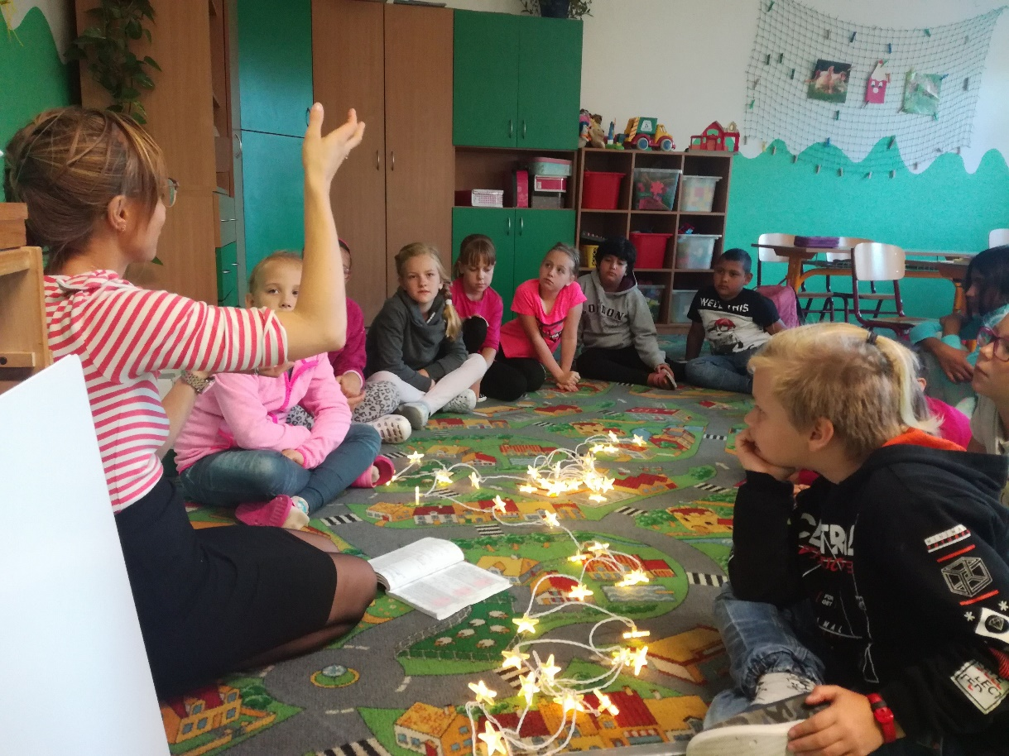
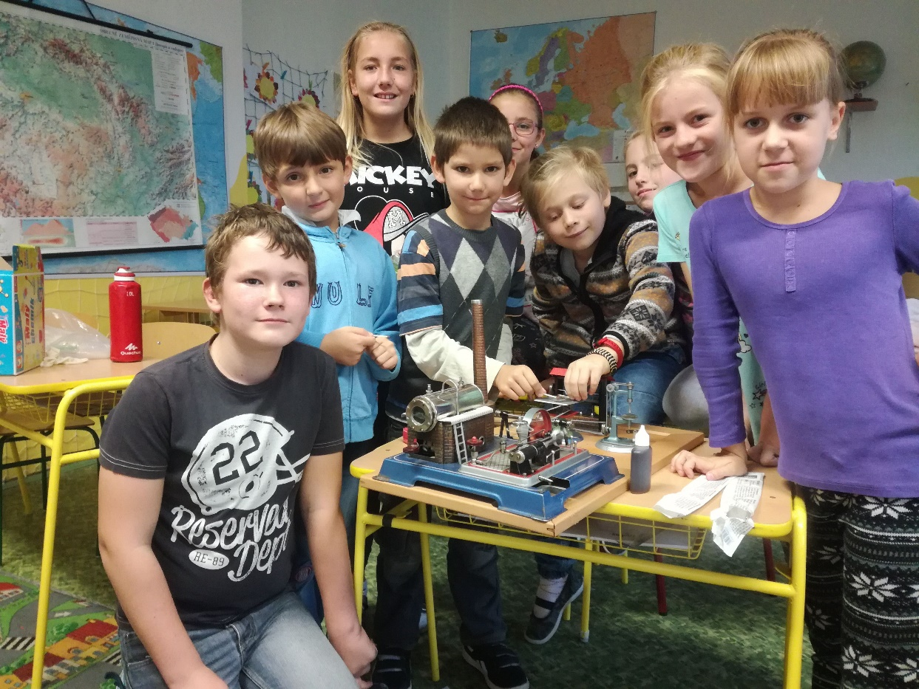
Badatelský kroužek
Focení na Hrádku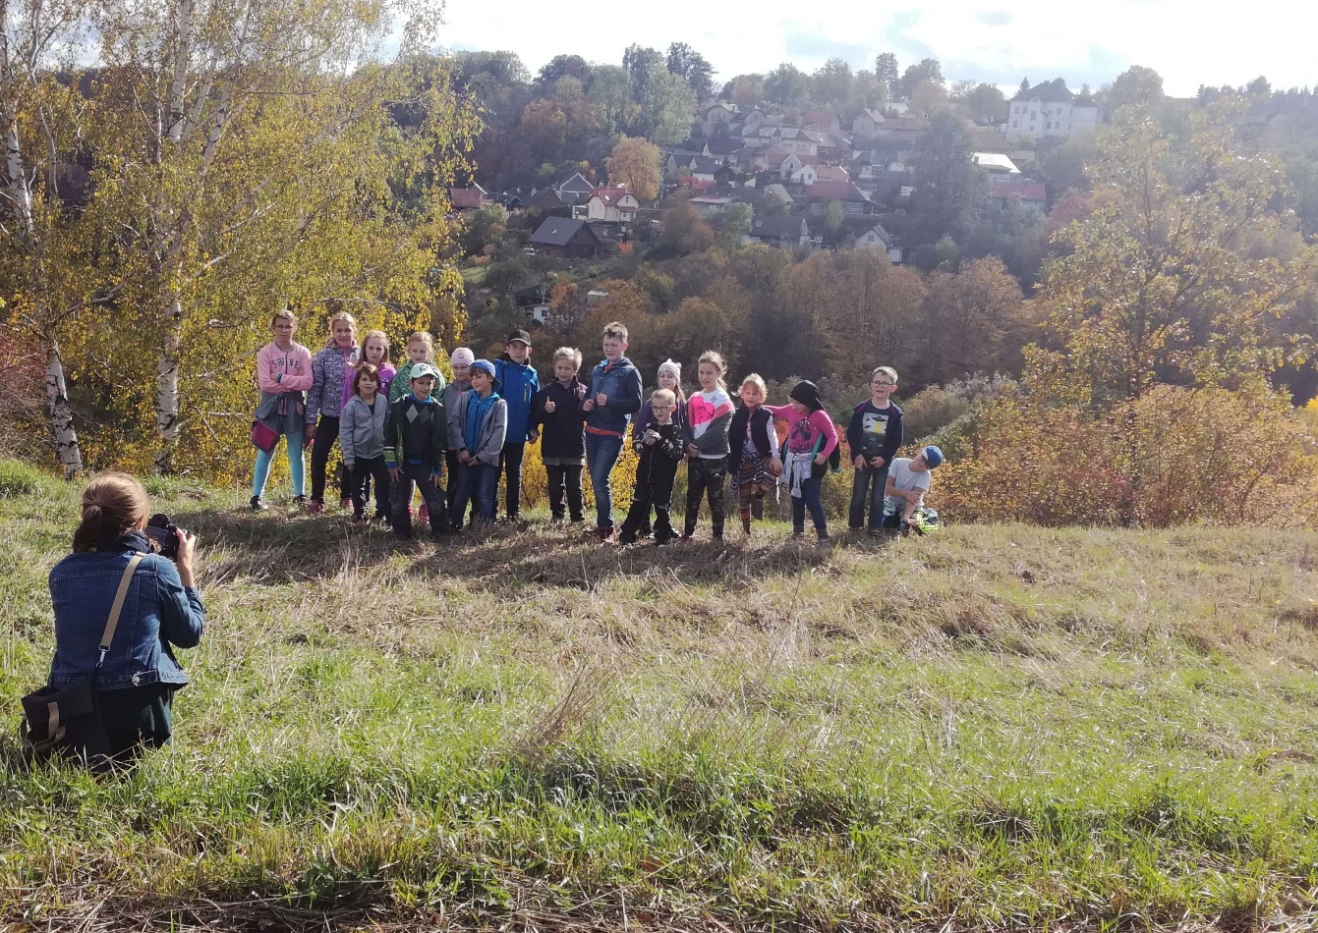
Dopravní den 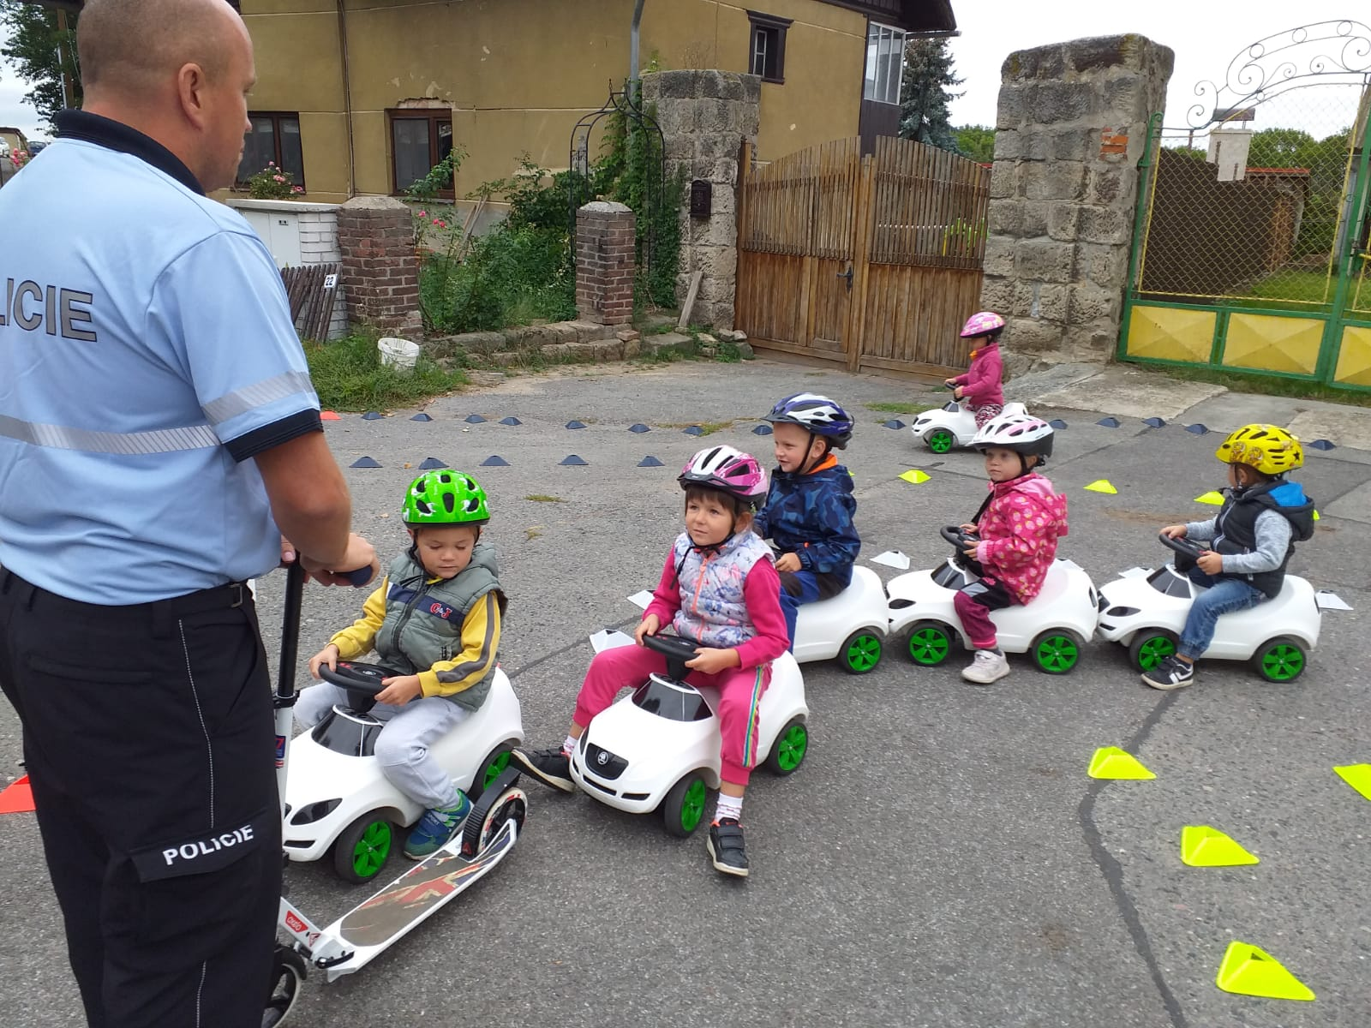
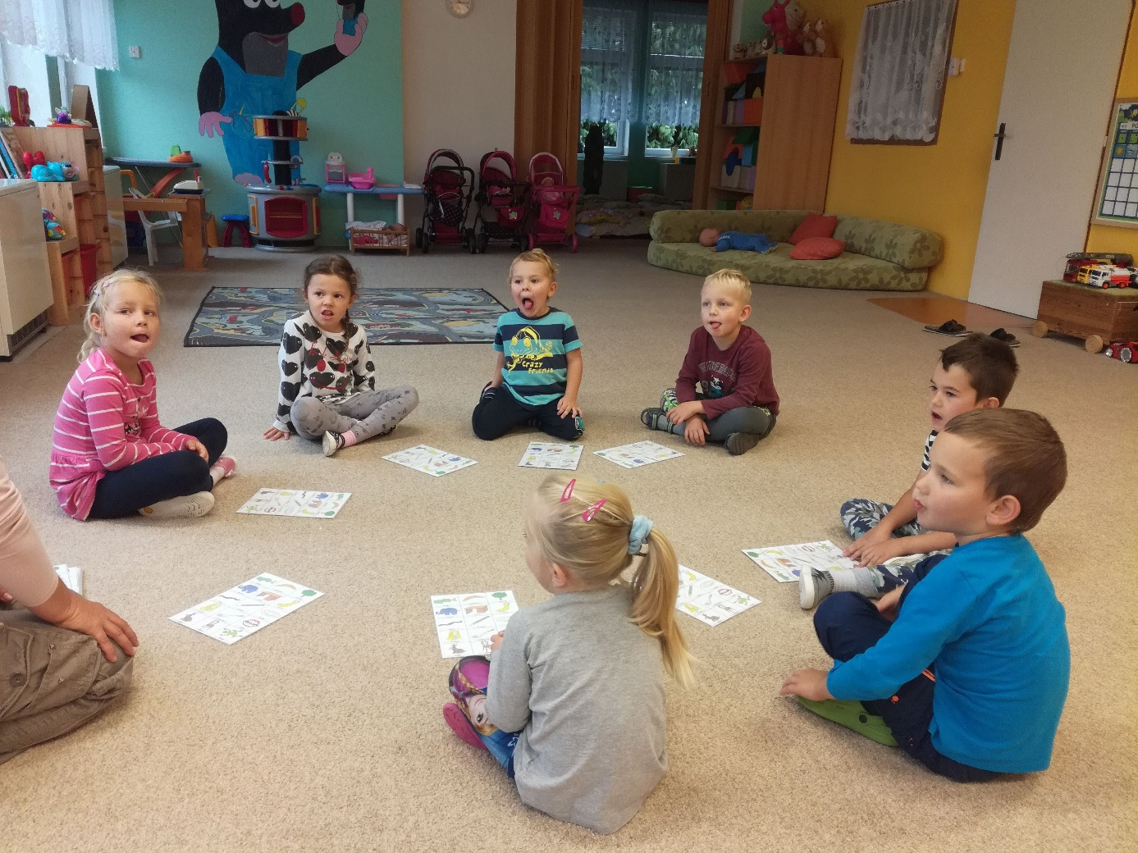
Výuka v mateřské škole

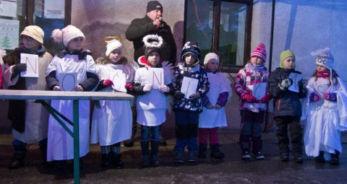
Rozsvěcení vánočního stromu

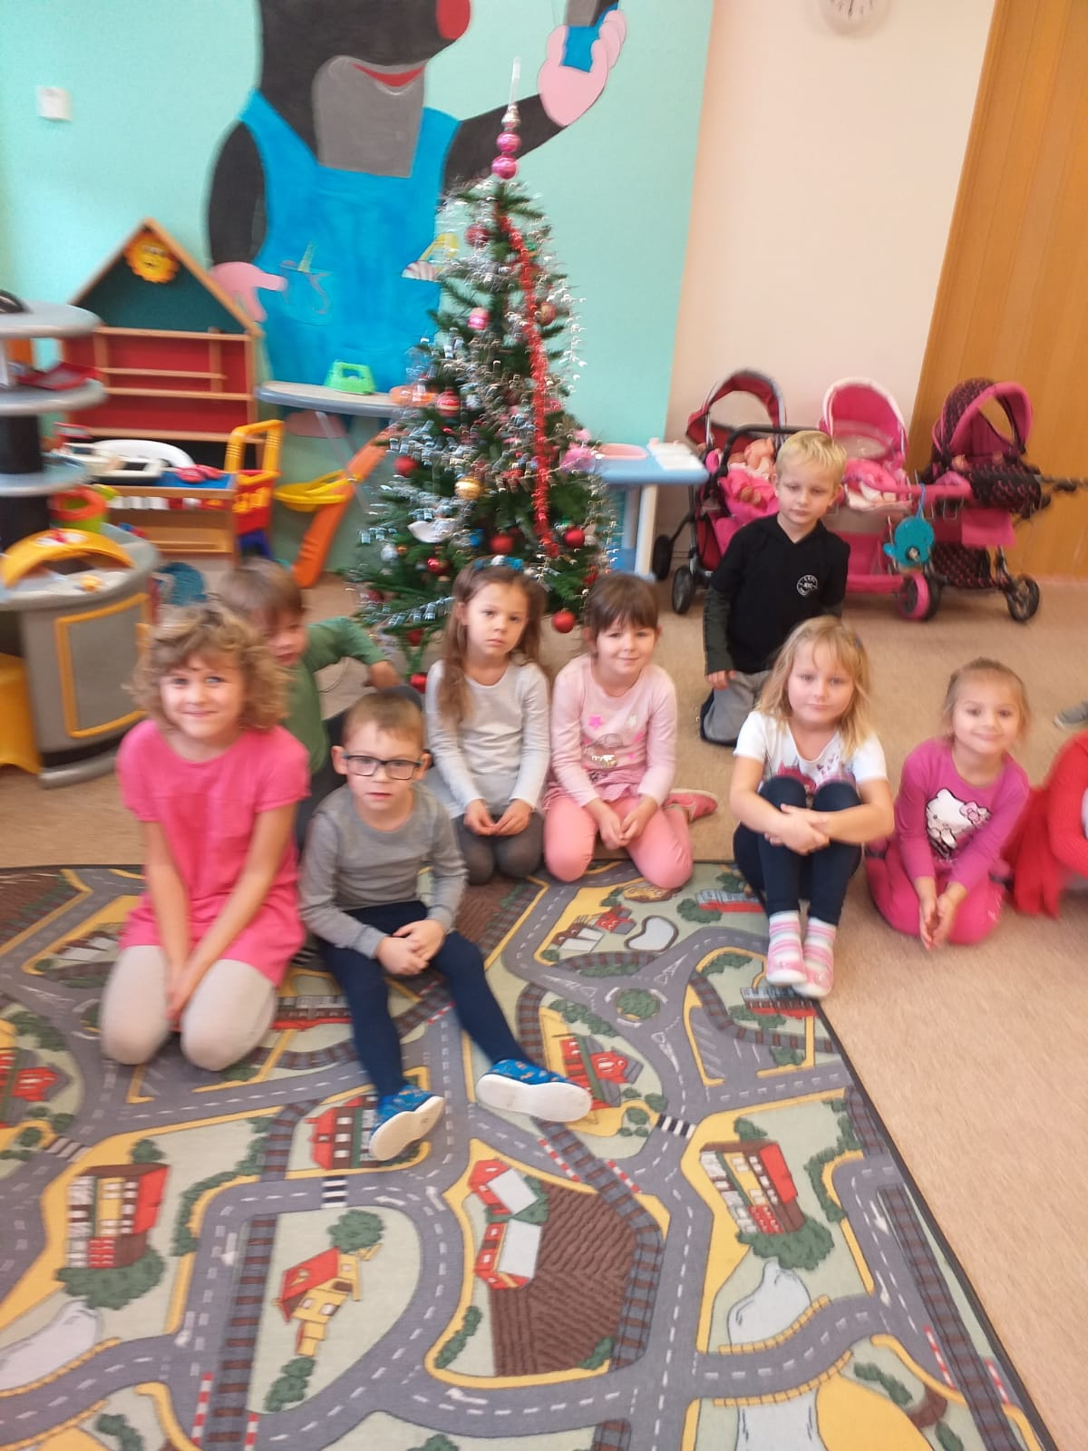

Vánoce v mateřské škole

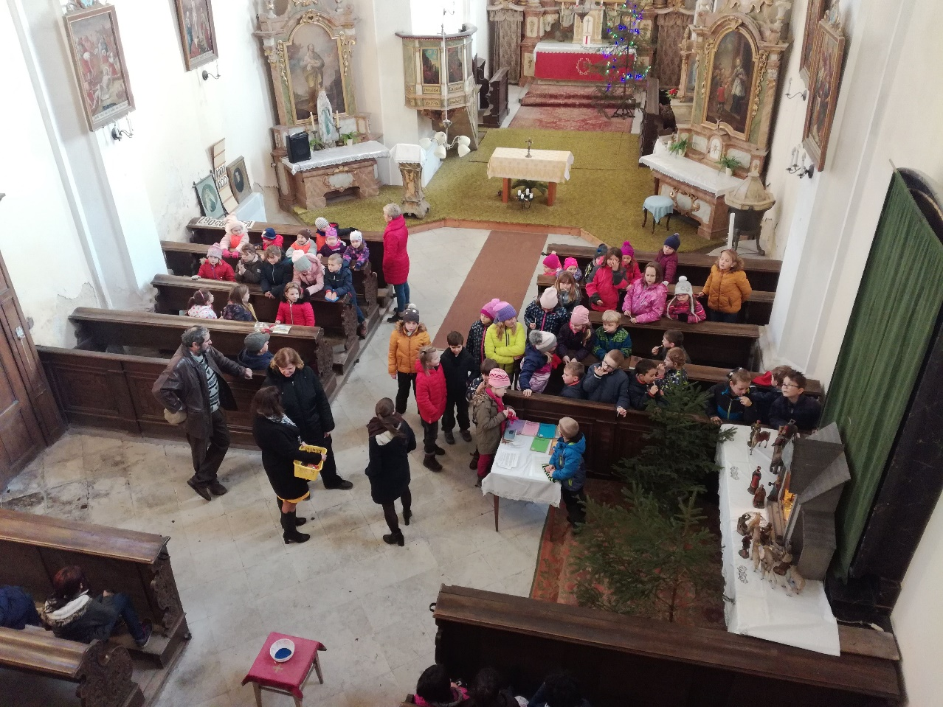
Vánoční zpívání v kostele

Sázení stromů na školní zahradě
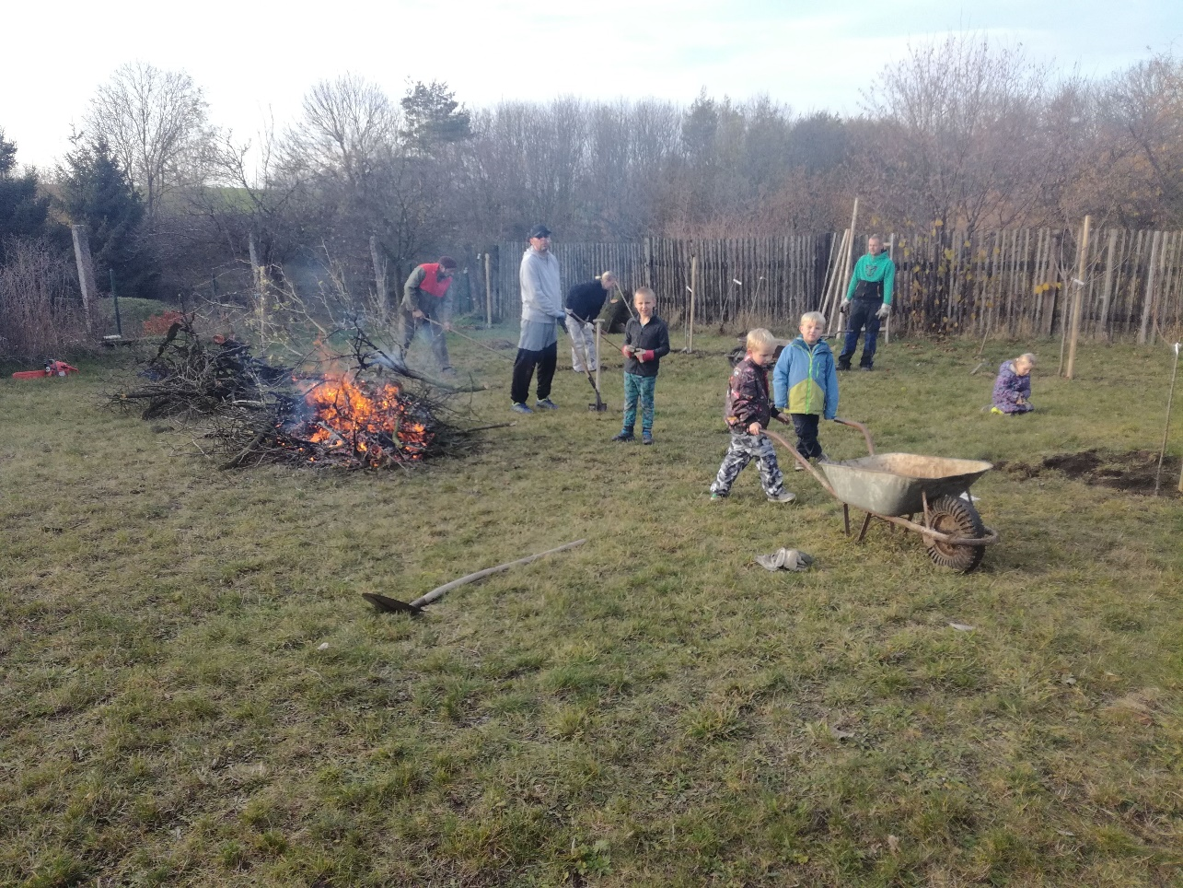
Školní akademie – slavnostní vyřazení předškoláků
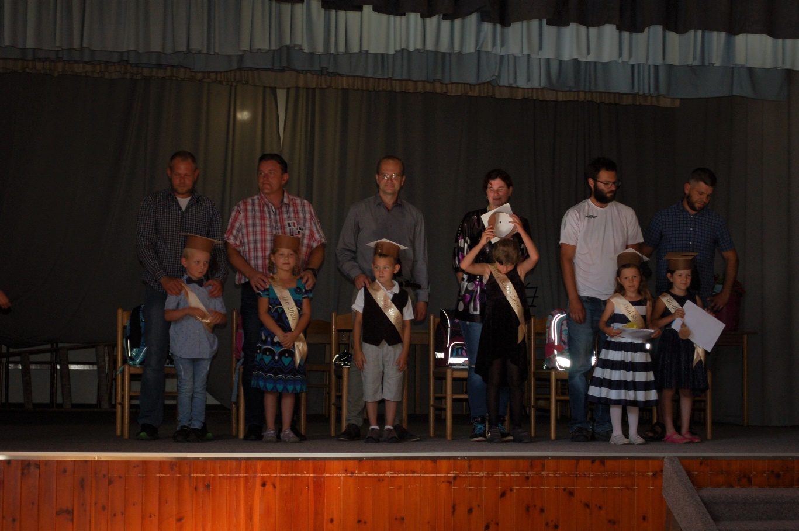
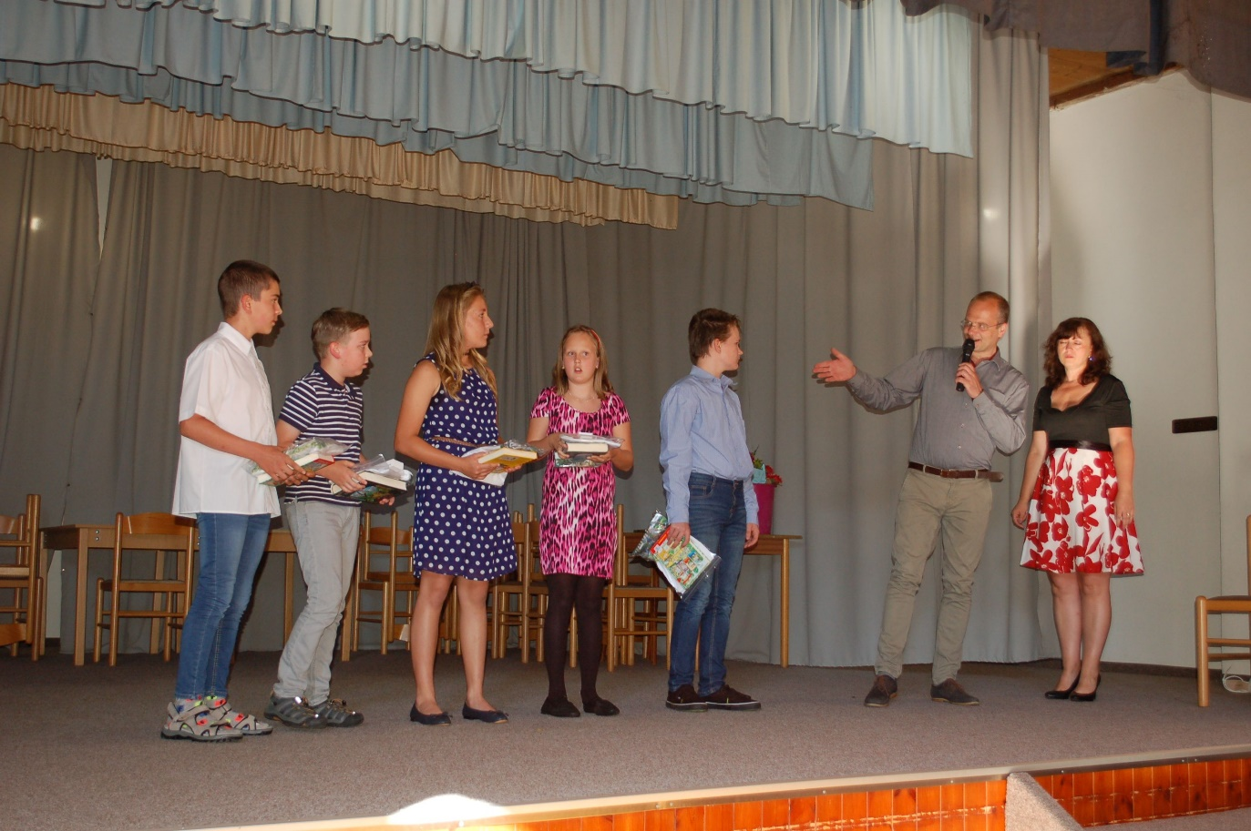
Školní akademie – loučení s páťáky

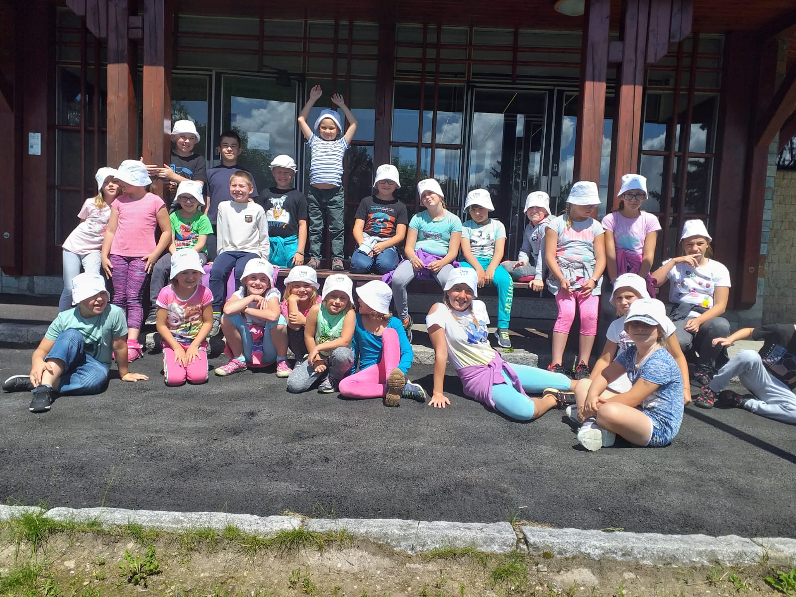
Škola v přírodě v Rokytnici nad Jizerou

Pálení čarodějnic

Vystoupení v Dolním Cetně

Na Mumlavských vodopádech